粤农办〔2016〕90号

关于加快推进信息进村入户工作的通知

各地级以上市（顺德区）农业局，深圳市经济贸易和信息化委，省级惠农信息社：
为贯彻落实全省农业工作电视电话会议精神，加强省级惠农信息社服务水平，切实推进信息进村入户建设在农村应用落地，按照《关于印发<广东省信息进村入户试点工作方案（2015年）>的通知》（粤农函〔2015〕854号）工作部署，现就加快推进信息进村入户工作提出要求如下：
一、制定信息进村入户工作实施计划
各地要认真研究信息进村入户工作，成立工作领导小组，落实责任，制定出全年信息进村入户实施计划，3月底前报送全年实施方案。
二、做好省级惠农信息社统一标识
各地级以上市农业主管部门为辖区内通过认定的省级惠农信息社（农业部门推荐类）进行编号，4月底前完成组织所有惠农信息社挂门牌及标牌。门牌及标牌模板（附件1）可进入广东省信息进村入户服务平台（www.gd12316.org，下简称省平台），通过帐号登陆后点击“门牌标牌下载”获得。编号、门牌及标牌标识规范详见《广东省惠农信息社工作指引》（附件2）。
三、用好省级惠农信息社“电子身份证”
省级惠农信息社具有对应的二维码“电子身份证”，惠农信息社可在省平台通过帐号登陆下载身份标识电子版，惠农信息社要利用好“电子身份证”开展服务，接受社会监督。
四、完善省级惠农信息社建设
省级惠农信息社要按照“八有”标准完善服务条件建设，充实服务内容，积极组织参与惠民活动。签约服务运营商将通过省平台发布各类型优惠政策并开展惠农活动，惠农信息社要积极参与相关活动完善自身建设，并将业务动态信息在省平台上发布。
五、开展省级惠农信息社考核
各地市要做好惠农信息社管理和指导工作，省农业厅将对惠农信息社进行随机现场检查。省平台采用综合积分评价机制对省级惠农信息社进行考核并公布。

附件：1.广东省惠农信息社门牌及标牌标识模板
2.广东省惠农信息社工作指引

（此页无正文）

广东省农业厅办公室
2016年3月17日
（联系人：文飞，联系电话：020-37288673，技术咨询：37280984）

排版：林超妍 校对：张可申
附件1：

广东省惠农信息社门牌及标牌标识

一、惠农信息社门牌（根据信息社门牌尺寸自行制作）
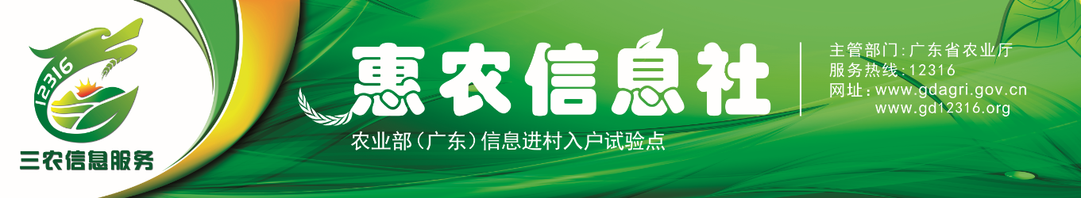

二、惠农信息社标牌标识（宽60cmX高43cm,银色金属面材质）
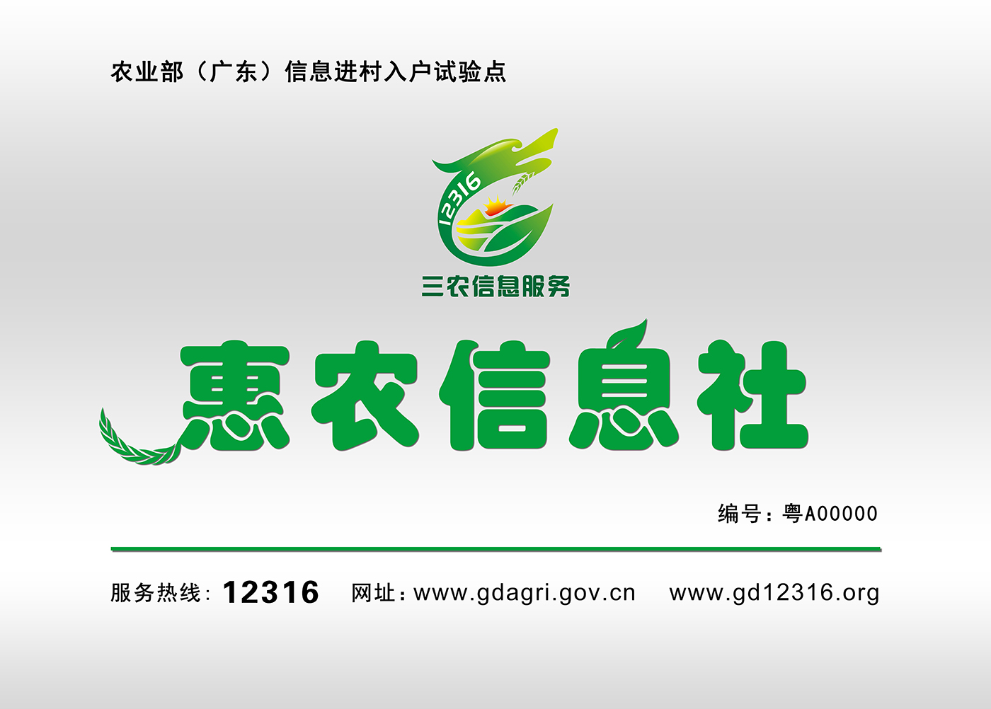

附件2：

广东省惠农信息社工作指引

第一章 总则
第一条 贯彻落实《农业部关于开展信息进村入户试点工作的通知》（农市发〔2014〕2号）要求，按照《关于印发<广东省信息进村入户试点工作方案（2015年）>的通知》（粤农函〔2015〕854号）部署，完善全省惠农信息社服务体系，加强对信息社建设与服务管理，规范和提升信息社服务水平，制定本工作指引。
第二条 本工作指引所称的惠农信息社，是经省农业厅认定的惠农信息社，包括农业部门推荐类和签约单位推荐类两种类别。
第三条 惠农信息社在开展有关信息服务活动时，必须准守法律法规，不得借用信息社进行危害国家安全、泄露国家秘密的行为，不得从事违法犯罪活动。

第二章 惠农信息社设立
第四条 每一个惠农信息社都有单独编号，由地市农业主管部门和签约单位负责分配编号。地市农业主管部门编号规则为（以梅州某信息社为例）：GDMZ（各地市拼音首字母）+NY 001（各地市从001开始进行编号）。签约单位编号规则为（以诺普信某惠州信息社为例）：GDHZ（各地市拼音首字母）+NPX（各服务商拼音首字母）+ 001（各地市从001开始进行编号）。
第五条 惠农信息社门牌及标牌标识须规范统一，采用省统一设计的标识，标识要注明惠农信息社编号、服务网址、服务热线。门牌在信息社正门上方挂牌。
第六条 惠农信息社要求具备有现场服务能力，拥有固定室内工作场所，在室内将信息社提供的服务内容和相关惠农活动宣传资料公开展示。
第七条 须配备电脑、电子屏、智能终端等信息设备，满足开展信息服务的硬件条件，设备需要。
第八条 须配备至少1名信息员，负责日常对外服务与联系，维护省平台信息社的服务网页，将信息社的服务成效通过省平台进行宣传。
第九条 须开通有线或无线宽带网络服务，利用wifi、4G等网络为当地农民提供互联网服务，提高农村互联网普及率。
第十条 惠农信息社要积极参与省平台组织的各类信息进村入户活动，将实惠服务带给当地农民。

第三章 工作职责和工作机制
第十一条 地市农业主管部门和运营服务商对各自推荐的惠农信息社进行指导和管理。
第十二条 惠农信息社结合12316专线为统一服务号，帮助农民解答生产经营及购销问题，使12316专线成为农民与政府之间的“连心线”、农民与专家之间的“直通线”。
第十三条 惠农信息社共享省平台信息化建设成果，配合推动政务服务、生产管理、技术指导等信息化应用向基层推广，有效推动信息化与现代农业的融合发展。
第十四条 通过采集农情、灾情、疫情、行情、社情等信息，为当地生产者、经营者提供信息发布与精准推送。
第十五条 开展电子商务及物流配送服务，利用电商平台与地方特色产品经营主体对接，形成农产品进城、生活消费品和农业生产资料下乡双向互动流通。
第十六条 推广互联网农资服务，支持农资镇村服务点建设，利用互联网为农民提供农资供应、配方施肥、农机作业、统防统治、培训体验等服务。
第十七条 利用专家资源，将科技成果分享到广大的田间地头，通过智能终端应用软件实现个性化定制，加快农业科技成果进村入户。
第十八条 以惠农信息社作为农业金融服务办理及推广中心，探索供应链、产业链等P2P金融服务，实现财政资金与金融支农政策双轮驱动。
第十九条 信息员应认真履行岗位职责，主动、耐心为农民提供信息服务，并做好登记工作，按要求将服务统计情况上报。
第二十条 惠农信息社在宣传、报道、及相关活动的推广中，必须用省信息进村入户统一标识进行宣传推广。

第四章 考核与管理
第二十一条 省信息进村入户平台（www.gd12316.org）将定期对各惠农信息社运营服务情况进行评价，省级惠农信息社采用综合积分评价制，信息进村入户平台公开服务分值，定期开展惠农信息社评价考核，考核结果将作为省级部门和地市农业主管部门对惠农信息社扶持的依据。
第二十二条 经认定的惠农信息社应加强自身建设和管理，严格执行有关标准和规定，按照有场所、有专员、有设备、有宽带、有网页、有制度、有标识、有内容的“八有”标准开展服务和活动，维护惠农信息社信誉和形象。有下列情形之一者，经核实，撤销惠农信息社称号：
（一）惠农信息社场所没有开放并开展对农民的惠农服务；
（二） 经营及服务存在重大问题；
（三）没有按照要求及时报送相关信息；
（四）其它违反认定管理要求及违反法律、法规等的行为。
第二十三条 惠农信不得开展信息社主体所核准登记的经营范围以外的服务和内容。
第二十四条 惠农信息社要根据要求及时提供相关运营服务数据和情况，并定期向所在地市农业行政主管部门及省农业厅提交建设与发展情况总结。

